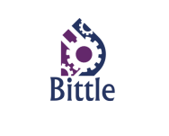

*Bittle SRL.*

*Oficina Central: Calle Cañada Cochabamba entre Av Melchor Perez de Olguin y de los Arces.*

*E-mail: bittlerl @gmail.com*

*Telf: 77906510*

**DOCUMENTACION**